

**Agenda**

**Celebración del Día del Campesino**

**Fecha:** Viernes 5 de julio

**Hora:** 9:00 p.m.

**Lugar:** Secretaría de Infraestructura Departamental (Al lado del estadio ‘Ciro López’)

**Capacitación Nueva Reforma de Seguridad Social para Juntas de Acción Comunal del sector rural y Juntas Administradoras Locales**

**Fecha:** Viernes 5 de julio

**Hora:** 8:00 a.m.

**Lugar:** Secretaría de Salud Municipal

**Alcalde entregó balance de su visita a Bogotá**

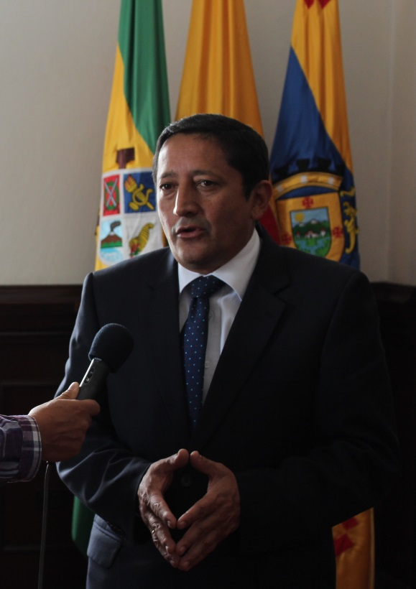Luego de realizar gestiones en Findeter en la ciudad de Bogotá, el alcalde de Popayán, Francisco Fuentes Meneses, obtuvo una respuesta positiva para el proyecto de vivienda El Dorado, que dará una solución de 215 unidades de casas en la ciudad.

“Findeter declaró elegible el proyecto y ahora irá a Fonvivienda, donde una vez reunidos todos los requisitos formales, mediante resolución, nos otorgarán los 215 subsidios para vivienda, especialmente para los afectados por temporada invernal”, informó el alcalde Fuentes.

Así mismo, dijo, que una vez Fonvivienda dicte la resolución, se iniciará la construcción del plan de vivienda y se realizará la selección de los beneficiarios que cumplan los requisitos, según sus necesidades.

Por otra parte, el alcalde Fuentes firmó un otrosí al contrato del municipio, celebrado con el Ministerio de Transporte para adquirir predios que serán afectados por el Sistema Estratégico de Transporte Público de Pasajeros y compensar a propietarios de sectores comerciales que igualmente están incluidos en dicho plan.

**Alcaldía declaró ‘Huéspedes de Honor’ a las delegaciones artísticas de Américadanza**

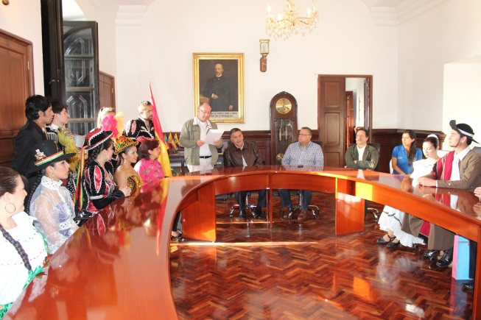Con la declaración de ‘Huéspedes de honor’ que hizo la administración municipal a las agrupaciones de Costa Rica, Argentina, Bolivia y África que participan del Festival Folklórico de las Américas ‘Américadanza’, la licenciada Nhora Valverde Tapia de Bolivia dijo que esta es una verdadera demostración de la importancia del arte de la danza, el lenguaje que se utiliza para fraternizar y mostrar quiénes somos, ya que la danza hace posible la hermandad entre los pueblos.

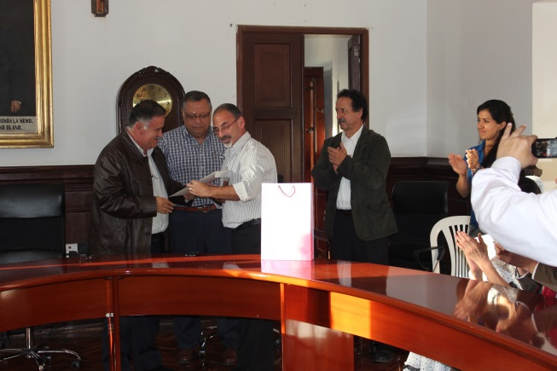Reynaldo Muñoz, secretario General, agregó que esta declaración rescata los valores culturales y qué mejor que Popayán sea escenario para conocer la cultura de los países invitados y así mismo para que sus representantes conozcan la magia de la Ciudad Blanca de Colombia.

Nhora Valverde Tapia de Bolivia insistió que es importante preservar, conservar, revalorizar y mantener la identidad cultural en este mundo globalizado que hace uno solo, “pero no debemos permitirlo porque tenemos culturas que nos caracterizan”.

Durante este acto de fraternindad, las delegaciones artísticas entregaron obsequios para dar a conocer sus culturas.

**Secretaría de Educación tiene nueva planta de personal**

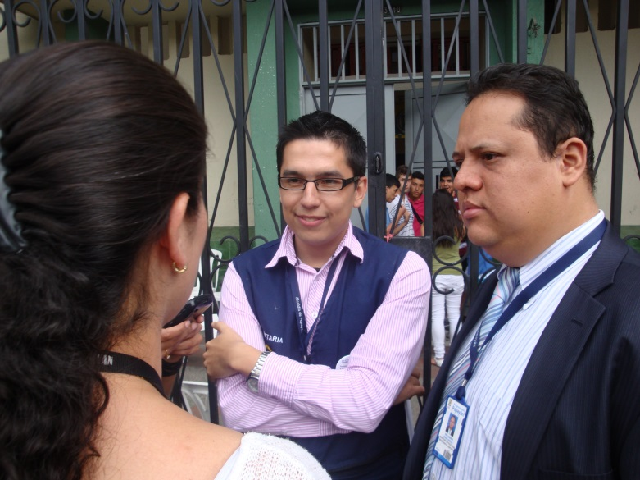El proceso de modernización de la planta de personal que inició la Secretaría de Educación ante el Ministerio de Educación Nacional hace aproximadamente dos años y culminó en diciembre del año anterior, tiene luz verde.

Así lo indicó el titular de Educación, Nino Andrés Erazo, quien dijo que desde esta semana su dependencia cuenta con el nombramiento de 43 funcionarios de planta, quienes prestarán un mejor servicio a los docentes y a la ciudadanía en general, “todo esto hace parte del proceso de modernización e implementación de personal que se hizo para que los proyectos no se trunquen, pues con el nuevo personal de planta nos pondremos al día, haremos durante los siguientes dos meses un plan de choque para reponer el tiempo de servicio y trabajar entre otras prioridades, los bonos pensionales”.

La modernización de la Secretaría de Educación consiste en que cada una de las personas que laborarán en esta dependencia harán parte de unos procesos específicos que el Ministerio determinó, “nosotros tenemos procesos que ya han sido catalogados como excelentes, es el proceso de atención al cliente y capacitación diaria en beneficio del usuario”, agregó Erazo.

La selección se hizo respetando la carrera administrativa, según el Secretario de Educación, la mayoría de las personas que hacen parte de la Secretaría son quienes cumplieron los requisitos como postgrados, especializaciones, profesionales y técnicos con más tiempo de servicio en la administración municipal.

La Secretaría también contará con contratistas para seguir fortaleciendo el servicio al ciudadano.

**En alianza estratégica, la Secretaría de Salud de Popayán, capacitará a personal de centros de estética**

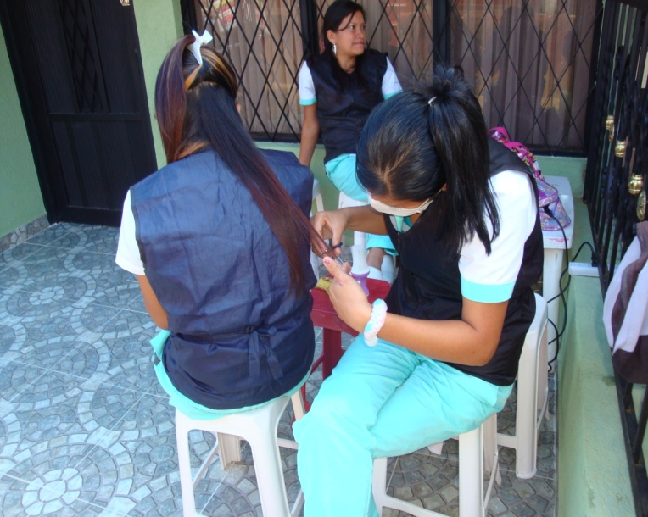Alrededor de 15 mil empleados de más de 2 mil 600 centros de estética, que se encuentran registrados en Popayán, entre barberías, peluquerías, escuelas de formación de estilistas, manicuristas, salas de belleza y afines, serán capacitados en normas de bioseguridad, de acuerdo con una alianza estratégica realizada entre la Secretaría de Salud del Municipio y las tres academias especializadas en bioseguridad que funcionan en la ciudad.

Así mismo, la Secretaría de Salud de Popayán, como autoridad sanitaria en el Municipio y en cumplimiento de las Resoluciones 2117 de 2010 y 2827 de 2006, legaliza y expide los certificados de bioseguridad y establece los requisitos para la apertura y el funcionamiento de los centros de cosmetología, para lo cual inspecciona el cumplimiento del manual de bioseguridad, a través del cual se establece una cultura de comportamiento dentro de los centros de belleza, los cuales deben minimizar el riesgo potencial de accidentes laborales y de infecciones en los usuarios.

La bioseguridad es la norma que minimiza el contacto con elementos corto punzantes, papeles higiénicos, gasas, agujas, tijeras, tintes, cepillos de cabeza y demás implementos que se utilizan en estética ornamental, los cuales pueden transmitir enfermedades infectocontagiosas, por lo cual el lavado de las manos es considerado el principal principio de bioseguridad y el más importante procedimiento para prevenir y controlar infecciones, porque de la calidad del procedimiento estético que se realice, depende la transmisión de microorganismos patógenos en la piel.

**Secretaría de Salud de Popayán en alianza con la ARP ‘Positiva’ para mejorar la salud en el trabajo**

Se formalizó la alianza estratégica entre la Compañía de Seguros Positiva, el Instituto Colombiano de Normas Técnicas y Certificación, Icontec, y la Secretaría de Salud de Popayán, con la presentación del programa de Impacto al Sistema Único de Acreditación en Salud y  Seguridad en el Trabajo, a través del cual se busca impulsar la acreditación en salud a las diferentes instituciones tanto públicas como privadas del departamento del Cauca, afirmó Juan Felipe Mora, director regional del Icontec para el suroccidente colombiano, quien igualmente indicó que con la acreditación en salud se busca prestar un servicio con calidad, seguridad y sobre todo, con un trato humano al paciente.

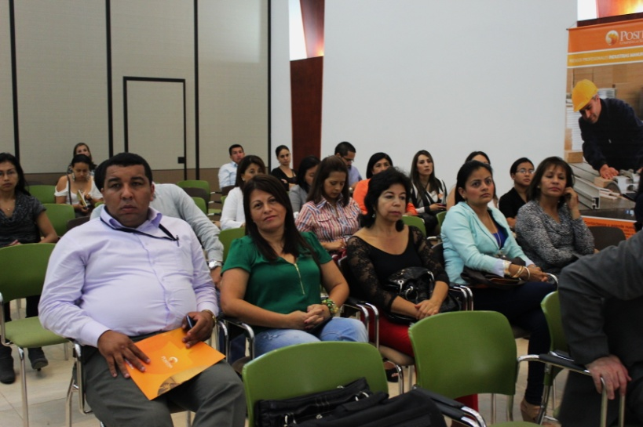Para que se logre este objetivo, los funcionarios de las instituciones de salud deben trabajar con las normas de seguridad indicadas, contar con la adecuada prestación del servicio de salud y con los elementos requeridos, toda vez que se pretende fortalecer el pilar fundamental de toda institución, es decir, el funcionario como ser humano.

Este proyecto piloto en el suroccidente colombiano, se lanzó hace tres meses, primero en Cali, luego en Armenia, en Pasto y ahora en Popayán, y se espera que todo el Cauca se beneficie de esta alianza interinstitucional, porque las entidades que ingresan al proyecto, pueden disfrutar de la formación que ofrece el Icontec, en cuanto al conocimiento técnico y la certificación, si cumplen con los requisitos definidos en normas o especificaciones técnicas.

Además, se mejora la imagen de los productos y servicios ofrecidos y se genera confianza frente a clientes,  consumidores y al entorno social de las organizaciones, dijo finalmente el director regional del Icontec.